Nomenclature systématique des hydrocarbures en chimie organique

On s’intéresse ici aux hydrocarbures, molécules constituées uniquement par des atomes de carbone et d’hydrogène

On retrouve dans la nomenclature des hydrocarbures les 3 éléments

Préfixe / Radical / Suffixe

Pour les hydrocarbures :

Substituants alkyls / radical/ degré d’insaturation
PREFIXE SUFFIXE
( indice numérique le plus petit ) ( indice numérique le plus petit )

I- Les hydrocarbures linéaires

Leur nom comporte :
a) Un radical correspondant au nombre n d’atomes de carbone :
- pour n ≤ 4, la nomenclature est consacrée par l’usage :
n = 1 méth... n = 2 éth... n = 3 prop... n = 4 but...
- pour n > 4, le radical utilisé est la racine grecque du nombre correspondant :
n = 5 pent... n = 6 hex… n = 7 hept... n = 8 oct... n = 9 non... n = 10 dec..
b) Un suffixe indiquant le degré d’insaturation du carbone :
- ane pour un hydrocarbure saturé (ALCane) => ♥ 6 alcanes à connaître dans le tableau
- ène pour une double liaison (ALCène).
- yne pour une triple liaison (ALCyne).

Le suffixe désignant une liaison multiple est précédé si nécessaire, d’un nombre (écrit entre
deux tirets) précisant la position de celle-ci sur la chaîne :
CH3-CH=CH2 : propène (numéro inutile car aucune ambiguïté)
CH3-CH2-C≡C-CH3 : pent-2-yne (ici, on commence à numéroter par la droite)

II- Les hydrocarbures ramifiés

1-Pour nommer un hydrocarbure ramifié, on détermine tout d’abord la chaîne
principale, chaîne carbonée linéaire qui doit comporter, par ordre de priorité :
- le nombre maximal de liaisons multiples
- le nombre maximal d’atomes de carbone (on dit souvent la “ longueur ” maximale)

2-Numéroter les carbones de la chaîne principale en commençant par l'extrémité la plus proche d’une liaison multiple puis d’un substituant alkyle .
Les groupes alkyles résultent de l'enlèvement d'un hydrogène à partir d'un alcane. Ils sont nommés en remplaçant la terminaison -ane par -yl. => ♥ 6 alkyles à connaître dans le tableau

n | Nom | Formule de l’alcane linéaire C_{n}H_{2n+2} | Nom du groupe alkyle  PREFIXE | Formule correspondante
1 | Méthane | CH₄ | - Méthyl | - CH₃
2 | Ethane | C₂H₆ | - Ethyl | - C₂H₅
3 | Propane | C₃H₈ | - Propyl | - C₃H₇
4 | Butane | C₄H₁₀ | - Butyl | - C₄H₉
5 | Pentane | C₅H₁₂ | - Pentyl | - C₅H₁₁
6 | Hexane | C₆H₁₄ | - Hexyl | - C₆H₁₃

3-Ecrire tout d'abord tous les substituants alkyl par ordre alphabétique ( chacun étant précédé, à l'aide d'un tiret, du numéro de l'atome de carbone auquel il est attaché), puis en y adjoignant le nom du substrat .
Indiquer ensuite le radical de la chaîne principale et en suffixe le degré d’insaturation du carbone
- ane pour un hydrocarbure saturé (alcane).
- ène pour une double liaison (alcène).
- yne pour une triple liaison (alcyne).

Rq : Lorsqu'une molécule contient un substituant ou une fonction en plusieurs exemplaires, on fait précéder le nom de celui-ci par un préfixe tel que di, tri, tétra, et ainsi de suite. Les positions d'attache sur la chaîne parentale sont indiquées sous forme d'une séquence qui précède le nom du substituant et ces chiffres sont séparés par des virgules (ces préfixes ne sont pas pris en compte dans l'arrangement alphabétique).
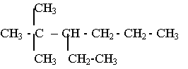
3-éthyl-2,2-diméthylhexane

CH3-CH=CH-CH=CH2 : pent-1,3-diène (ici aussi, on commence à numéroter à droite)

A vous de donner les formules semi-développées :
4-éthylhex-2-ène
4-éthyl-2,5-diméthylheptane
4,5-diméthyl-3-propylhex-1-ène
III- Les halogénoalcanes RX ;X=atome d’halogène (F,Cl,Br,I).
L’halogène est considéré comme un substituant fixé au squelette de l’alcane. Ces composés sont nommés en harmonie avec les règles qui s’appliquent à la nomenclature des alcanes, le substituant halogéné étant considéré de la même manière qu’un groupe alkyle.
Ex.: Le bromoéthane : Br-CH₂-CH₃

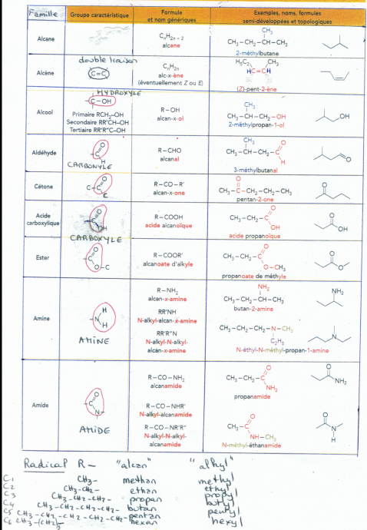

Révisions première Nomenclature systématique des molécules porteuses d’un carbone fonctionnel en chimie organique

Un hétéroatome est un atome différent d’un carbone ou d’un hydrogène. Le carbone porteur d’un ou plusieurs « hétéroatomes » est appelé carbone fonctionnel. Les liaisons qu’il établit et la nature des atomes qui l’entoure définissent un groupe fonctionnel ou fonction organique et son appartenance à une famille de composé.
La nomenclature IUPAC est alors adapté en adjoignant une terminaison de « famille »
( Voir tableau ) à la terminaison d’ « insaturation ».

Substituants / radical / degré d’insaturation et fonction organique prioritaire
PREFIXE SUFFIXE
( indice numérique le plus petit ) ( indice numérique le plus petit )

Méthode

- Repérer et nommer la chaîne principale qui doit comporter, par ordre de priorité :
- la fonction organique prioritaire
- le nombre maximal de liaisons multiples,
- le nombre maximal d’atomes de carbone
Rq : Si une molécule présente deux ou plusieurs chaînes d'égale longueur, on choisit comme substrat la chaîne qui porte le plus grand nombre de substituants.

2 - Numéroter les carbones de la chaîne principale en commençant par l'extrémité la plus proche d’une fonction organique.
Rq : Si deux substituants alkyls sont à égale distance des deux extrémités de la chaîne, on se base sur l'alphabet pour décider du sens du numérotage du substrat. Le substituant à énoncer le premier d'après l'ordre alphabétique est considéré comme étant fixé sur le carbone portant le plus petit chiffre.

3- Ecrire le nom de l’hydrocarbure en arrangeant tout d'abord tous les substituants par ordre alphabétique ( chacun étant précédé, à l'aide d'un tiret, du numéro de l'atome de carbone auquel il est attaché). Cela définit le PREFIXE puis en y adjoignant le nom du RADICAL.
Indiquer ensuite en SUFFIXE le degré d’insaturation en élidant le « e » terminal
- an pour un hydrocarbure saturé (alcane) ( au lieu de – ane )
- èn pour une double liaison (alcène) ( au lieu de –ène )
- yn pour une triple liaison (alcyne). ( au lieu de –yne )
et rajouter la terminaison précisant la nature du groupe fonctionnel ( voir tableau )

Exemples :
Un alcool saturé ( ALCane substitué par un groupe hydroxyle – OH ) sera un ALCanol
CH3-CHOH- CH3 propan-2-ol
Un aldéhyde ou une cétone saturés ( ALCane substitué par un groupe carbonyle – CO ) seront respectivement un ALCanal et une ALCanone
CH3-CH₂-CHO propanal
CH3-CO-CH2-CH3 butanone
CH3-CO-CH2-CH₂-CH₃ pentan-2-one
Un acide carboxylique saturé ( ALCane substitué par un groupe carboxyle – CO₂H ) sera un acide ALCanoïque
CH3-CH2-CH2-COOH acide butanoïque

